Рекомендации специалиста в работе с детьми, испытывающими трудности в освоении программы, а также с детьми с особыми образовательными потребностями

Группа общеразвивающей направленности для детей раннего возраста от 4 до 5 лет
Дата: 27.04.2020- 30.04.2020
№ недели | Название темы | Рекомендации специалиста в работе с детьми
33 | «Кто построил этот дом» | В ходе выполнения ведения (отбивания мяча) дети упражняются не только в действиях с мячом, но также в ходьбе, беге, прыжках. Выполняют эти движения в постоянно изменяющейся обстановке. Это способствует формированию у детей дошкольного возраста умение самостоятельно применять движения в зависимости от игры. У них еще слабо развита способность к точным движениям, поэтому любые действия с мячом, в том числе ведение мяча, оказывают положительное влияние на развитие этого качества.  С дошкольниками следует начинать разучивать ведение (отбивание мяча) в специально созданных условиях (вне игры) на месте, для чего подбираются легкие упражнения. Например, первое упражнение –удары мячом об пол и ловля его после отскока двумя руками, затем –удары мячом об пол одной рукой и ловля его двумя руками, далее –отбивание мяча на месте одной рукой  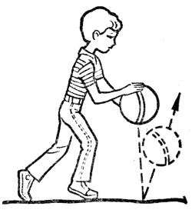  Владение мячом:  https://www.youtube.com/watch?time_continue=114&v=vW8UqKhk2pI&feature=emb_logo

